13, rue du Puits d’Amour – 62200 Boulogne-sur-Mer / www.opalivres.fr / opalivres@orange.fr

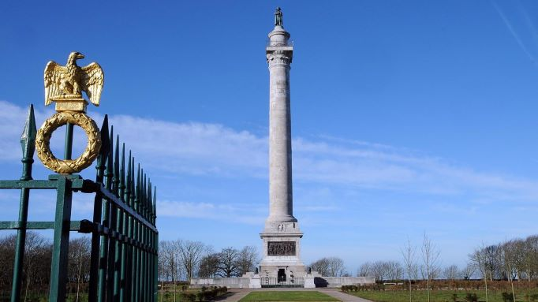
Embarquement immédiat !
Montez tous dans la machine à remonter le temps d’Opalivres !
Il vous arrivera des aventures extraordinaires que vous nous raconterez !
Les plus jeunes s’arrêteront où bon leur semblera !
Les plus grands marqueront une étape au temps de Napoléon,
dont on commémore cette année le 200° anniversaire de la mort…
- Ce concours s’adresse aux élèves des Etablissements scolaires :
écoles maternelles, écoles élémentaires et collèges.
- Les textes pourront être courts et, en aucun cas, ne dépasseront :
2 pages pour les catégories de la maternelle à la 6ème, 3 pages pour les plus grands (21x29.7).
- Le titre du récit devra figurer en tête de la composition.
- La production peut être soit individuelle, soit collective (classe complète ou groupe d’élèves)
- Chaque texte portera, au dos, le nom, le prénom et la date de naissance de l’auteur ainsi que la classe, l’école ou le collège et la ville.
- Les productions qui resteront la propriété d’Opalivres seront déposées ou envoyées à l’adresse suivante :
OPALIVRES 13 rue du Puits d’Amour 62200 BOULOGNE-SUR-MER
Vous voudrez bien préciser sur l’enveloppe : « CONCOURS OPALIVRES »
La date de clôture du concours est fixée au Vendredi 08 avril 2022.
- Un jury composé de bibliothécaires, libraires, enseignants, documentalistes, poètes sélectionnera les œuvres.
- La remise des prix aura lieu dans le salon d’honneur de l’hôtel de ville de Boulogne-sur-Mer, à une date qui sera fixée ultérieurement si les conditions sanitaires le permettent. Sinon, les conditions de 2021 seront reconduites.

